2018年（第八届）含能材料与安全弹药技术研讨会
会议日程通知

1、报到时间
2018年11月15日8:00~22:00
2、会议议程
2018年11月16日上午：开幕式、大会特邀报告
2018年11月16日下午：分会报告、墙报交流
2018年11月17日上午：分会报告、闭幕式（优秀论文颁奖）
2018年11月17日下午：自由交流
3、散会时间
2018年11月18日
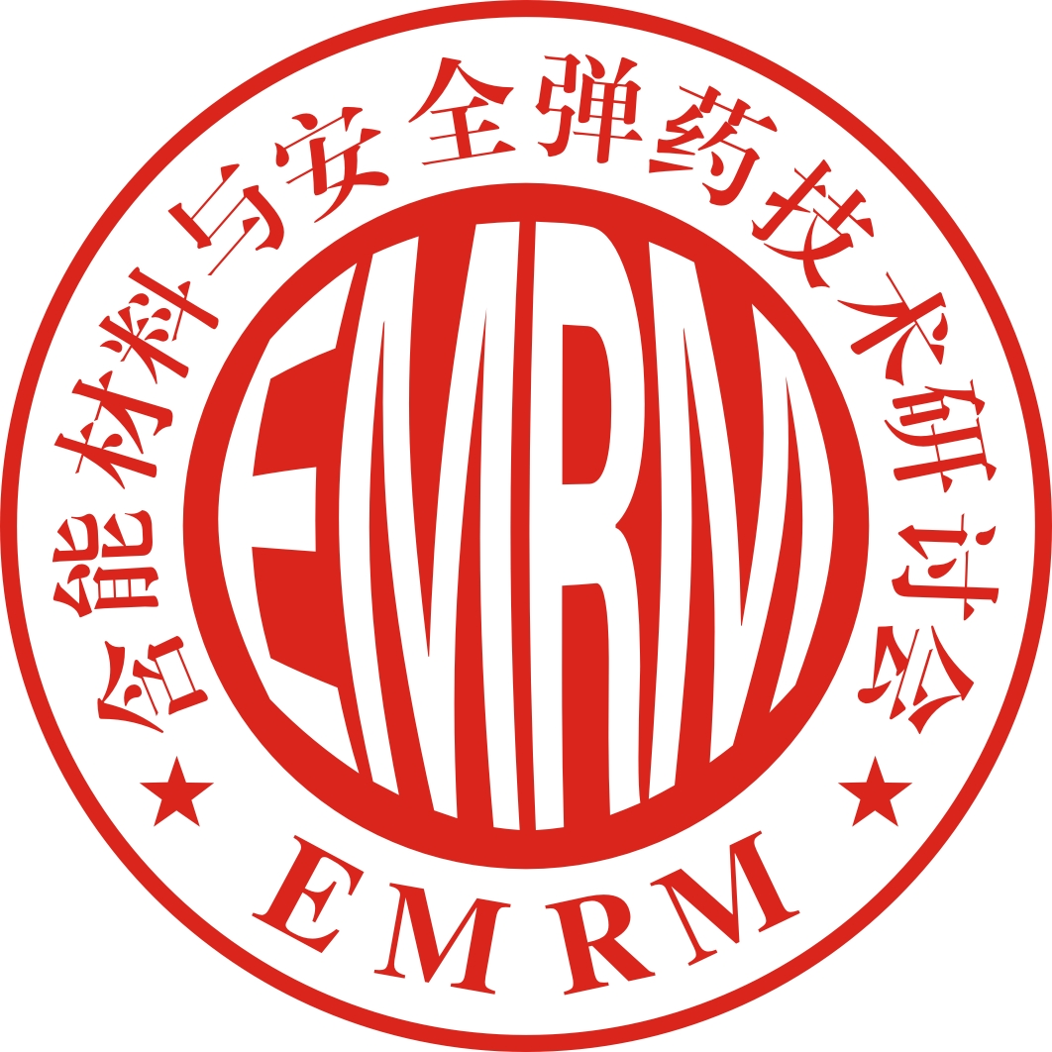

“含能材料与安全弹药技术研讨会”组委会
二〇一八年九月二十九日

